中国的河流和湖泊（3）

**一、课标**

运用地图和相关资料，描述长江的特点，举例说明其对经济发展和人们生活的影响。

**二、教材分析**

本节课是中图版七年级《地理》上册第三章《复杂多样的自然环境》第四节《中国的河流和湖泊》第3课时，主要介绍长江概况、长江对社会经济的影响、长江的开发与治理。河流在自然环境中起着承上启下的作用。一方面，河流水文特征的形成，受流域内地形、气候、植被、土壤等自然要素的综合影响；另一方面，河流与流域内的人类活动关系十分密切，河流影响着流域内社会经济的发展，人类活动也在一定程度上影响或改造着河流的基本面貌。因此，通过河流的学习，可认识流域内的自然环境与人类活动的关系，分析流域的可持续发展对策。

**三、学情分析**

七年级学生经过一学期的地理学习，已经掌握基本的读图方法和分析问题的能力，具有一定的知识储备和思维能力，学习中国的主要河流较为容易。并且学生对长江有一定的认识，但只是浅层次的认识，没有上升到理性和情感的高度，思维的广度和深度都还有待提高。因此需要增加学生的间接体验，引起学生兴趣，让学生带着问题、有目的地阅读地图，有利于抓住事物特征。

**四、学习目标**

1、整体思维和区域认知：运用地图和资料，说出长江的源头、注入的海洋、长度和流域面积、流经的省区和地形区、上中下游的分界点及其水文特征；

2、人地协调观：了解长江对我国社会经济发展的影响，并认识到中国在现代社会经济建设中取得的伟大成就；

3、地理实践力：了解长江的开发与治理，增强热爱祖国大好河山的情怀。

**五、教学重、难点**

**重点：**长江各河段的水文特征及对社会经济的影响。

**难点：**分析地形、气候对于河流特征的影响，由此理解长江水能资源丰富的原因和“黄金水道”的意义。

**六、教学资源**

中图版《地理》七年级上册教材、课件设计、地图、图片等

**七、教学方法**

**教法：**根据对教材和学生的分析，通过以“问”带“思”的方式，让学生的思维活跃起来，引导其逐步分析、层层递进，得出结论，并结合多媒体辅助教学方法，增强学生对长江的间接体验。

**学法：**以学生为中心，采用自主学习、小组合作探究、读图活动、角色扮演等方法。

**八、教学过程**

**【导入新课】**

（朗读者）学生朗读《长江之歌》，思考：歌中“雪山”和“东海”分别指长江的哪里？

（学生回答）“雪山”和“东海”分别指长江的源头和注入的海洋。

长江是中华民族的生命之河，从古至今庞大的水系哺育着中华儿女，滋养着中华文明。这节课我们一起开启长江之行。

**第一站:长江万里行**

**【自主学习】**

阅读课本98-99页结合“长江流域图”，回答下列问题：

1、在图中找到长江的**源头**、流经的**省区**和**入海口**。

2、说出长江的**长度**和**流域面积**及其**地位**。

3、利用课本59页“中国地形图”，找出长江干流流经的**地形区**。

4、找一找长江自西向东的**主要支流**：雅砻江、岷江、嘉陵江、乌江、湘江、汉江和赣江。

5、在图中找出长江**上、中、下游的分界点**宜昌和湖口。

**（学法指导）**阅读课本时，注意勾画关键字词；读图时结合图例，提取重要的地理信息。

**（学生回答）**

1、发源地：唐古拉山脉各拉丹冬峰；

注入的海洋：东海；

干流流经的主要省区：青海省、西藏自治区、四川省、云南省、重庆市、湖北省、湖南省、安徽省、江西省、江苏省、上海市。

2、长度：长江全长6300余千米，是中国第一长河，世界第三长河；

流域面积约180万平方千米。

3、干流流经的主要地形区：青藏高原、云贵高原、四川盆地、长江中下游平原。

4、主要的支流：北侧：雅砻江、岷江、嘉陵江、汉江；南侧：乌江、湘江、赣江

主要湖泊：洞庭湖、鄱阳湖、太湖、巢湖

5、长江上、中、下游河段的划分：

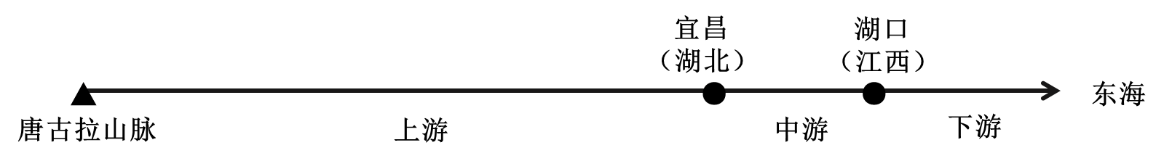

**【小组合作探究】**

6、长江各河段的水文特征

以小组为单位，阅读课本99—100页结合“长江流域图”，根据长江流经的地区，概括长江各河段的水文特征？

**（小组合作指导）**在讨论过程中，互相合作，分工明确。

**（学生回答）**

（1）上游特征：流经我国地势第一、二级阶梯。多峡谷，水流湍急，水能资源丰富。

**（补充）**“金沙水拍云崖暖”，体现了长江上游金沙江段山高谷深，水流湍急，其中最有名的是虎跳崖。

（2）中游特征：水系纵横，河道弯曲，荆江河段有“九曲回肠”之称，水流不畅。

（3）下游特征：下游地势低平，江阔水深，水流缓慢，利于航运。

**（补充）**“孤帆远影碧空尽，惟见长江天际流”正是对长江下游江面开阔，水流平缓的描述。

**【歌诀助记】**

长江源头唐古拉，源自各拉丹冬峰；青藏川滇渝湘赣，鄂皖苏沪东海边；

流域面积百八万，宜昌湖口分三段；全长流程六千三，世界长河列第三。

**（过渡）**万里长江奔腾万里，出“世界屋脊”，跨“崇山峻岭”，从“巴山蜀水”到“鱼米之乡”，成为中国社会经济发展的重要命脉。

**第二站:长江探宝**

**【课堂活动】**

阅读课本100—102页，结合长江各河段的特征，说一说长江对我国社会经济的影响。

**（学生回答）**

1、提供优越的航运条件：中国重要的内河航道，被称为“黄金水道”

**（讨论）**结合“长江水系图”和“长江水系通航轮船载货量图”，分析长江被称为“黄金水道”的原因：

（1）干流横贯东西，支流分列南北，宜宾以下四季通航；

（2）干支流通航总里程7万多千米，年货运量占全国内河年货运量的78%；

（3）干流航线和多条铁路及京杭运河相交，既沟通东西，又联系南北。

2、蕴藏着丰富的水能资源：被称为“水能宝库”

流经三级阶梯，地势落差大，水能资源丰富，且主要集中在上游。在长江干支流相继建成了许多水电站和水利枢纽。如三峡、葛洲坝、丹江口、二滩等。

**（补充）**三峡水利枢纽的坝址位于西陵峡的三斗坪，是一座具有防洪、发电、航运、养殖、供水等巨大综合效益的特大工程，是世界上最大的水利枢纽。

3、经济作物种类繁多，产量丰富：

（1）棉花产量占全国1/3以上；

（2）油菜籽、芝麻、蚕丝、麻类、茶叶、烟草等的产量均在全国占重要地位。

4、森林、矿产、水生生物资源丰富：

（1）全国三大林区中，西南和南方两个林区的大部分在长江流域；

（2）几乎全国所有的矿产资源在长江流域都有储量；

（3）长江淡水鱼产量约占全国淡水鱼产量的一半。

**（过渡）**长江对我国社会经济发展有重要的影响，人们在开发过程中也存在许多问题。

**第三站:长江开发和治理**

**【读图活动】**

1、长江各河段生态问题

阅读课本102—103页，结合“滥伐林木图”和“一年中长江流量的变化图”和各河段特征及对社会经济的影响，说一说长江各河段存在的生态问题？

**（读图指导）**读图时结合图例，提取重要的地理信息。

**（学生回答）**

（1）上游：滥砍乱伐林木，水土流失严重；

（2）中下游：地势低平、河道弯曲、降水集中、不合理开发等，导致泥沙淤积、洪涝灾害严重、水污染。

**【角色扮演】**

2、长江的治理措施

如果你是“水利部部长”，让你去治理长江，请你分别结合长江上、中、下游各段的生态问题，应该采取哪些措施治理长江？

**（学生回答）**

|  |  |  |
| --- | --- | --- |
| 河段 | 生态环境问题 | 解决措施 |
| 上游 | 水土流失严重 | 退耕还林还草，保持水土 |
| 中下游 | 洪涝灾害 | 退田还湖、裁弯取直、加高加固堤防、修建分洪、蓄洪工程 |

**【课堂小结】**

“绿水青山就是金山银山”，为了一江清水浩瀚东流，在经济发展的同时，要注重长江流域生态环境保护。

**【达标训练】**

1、《长江之歌》里有句歌词：“你用健美的臂膀，挽起高山大海……”这里的“高山”和“大海”分别指的是（ ）

A.巴颜喀拉山脉、东海 B.唐古拉山脉、渤海

C.唐古拉山脉、东海 D.巴颜喀拉山脉、渤海

2、长江被誉为我国的“水能宝库”，其水能资源主要集中在（ ）

A.上游河段 B.中游河段 C.下游河段 D.中下游河段

读“长江干流流经的省级行政单位示意图”，完成3～4题。

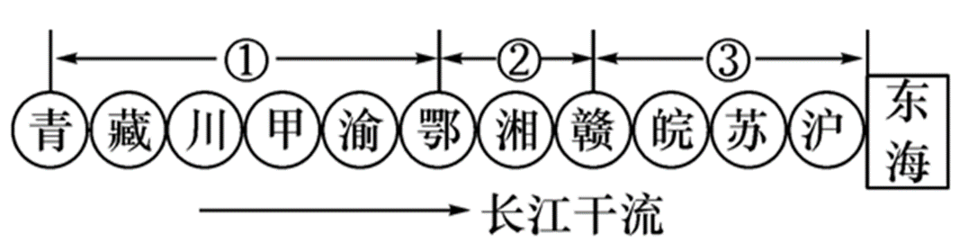

3、图中甲省的简称是（ ）

A.贵或黔 B.云或滇 C.甘或陇 D.陕或秦

4、长江干流②河段的特征是（ ）

A.峡谷幽深猿声啼 B.水量丰富流速急

C.江阔水深易封冻 D.河道弯曲支流多

5、长江三峡所在河段水能资源丰富，主要原因是（ ）

①径流量大； ②含沙量大； ③地势落差大； ④结冰期短

A.①③ B.②④ C.①④ D.②③

6、下列关于长江流域的叙述，不正确的是（ ）

A.长江是我国最重要的内河航道，被誉为“黄金水道”

B.长江流域蕴藏丰富的水能资源，蕴藏量约占全国的1/3

C.长江干流上修建了许多大型水电站，如三门峡水电站

D.长江淡水鱼产量约占全国淡水鱼产量的一半

7、下列措施与长江各河段的水文特征最相适应的是（ ）

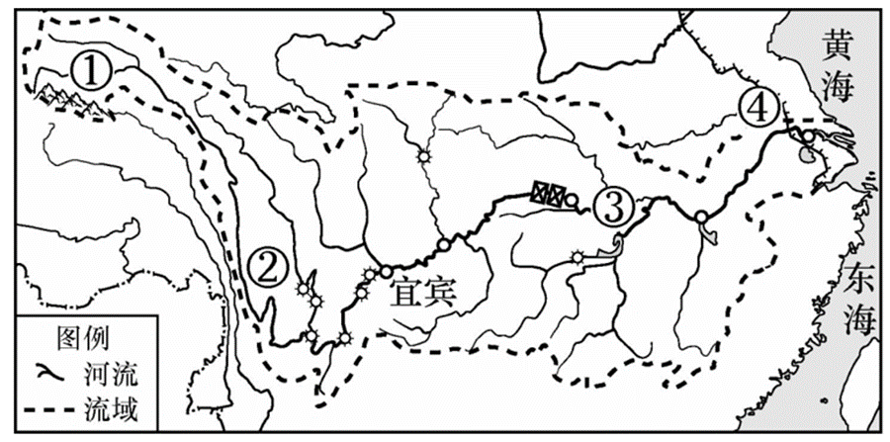

A.①—管控航运，保护生态环境 B.②—禁建水电站，保护水力资源

C.③—疏通河道，加强防洪能力 D.④—禁止耕作，防止水土流失

**九、板书设计**

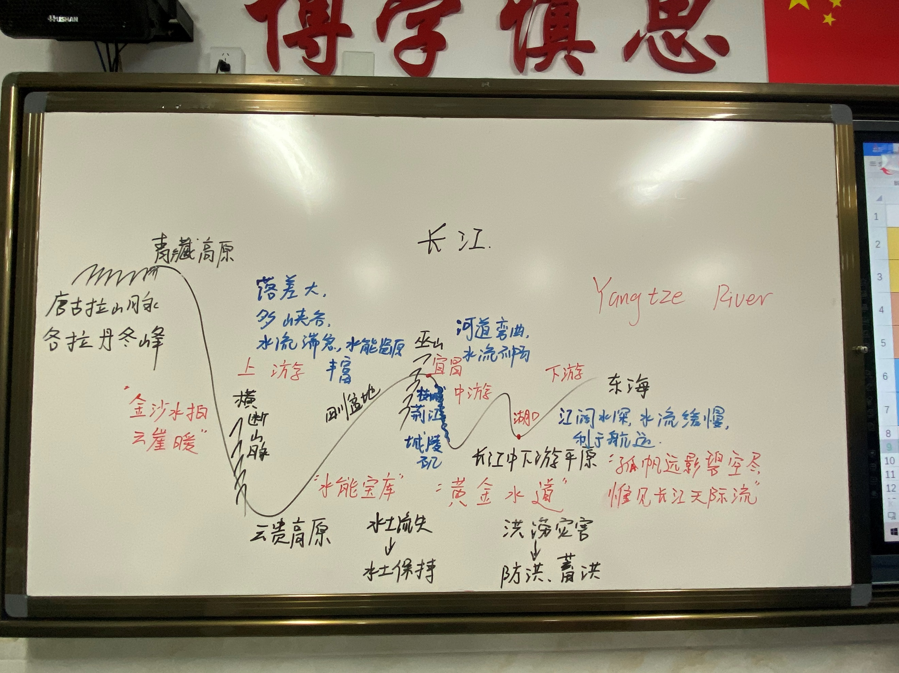

**十、教学反思**

本节课采用自主学习、小组合作探究、读图活动、角色扮演等多种课堂活动，注重引导学生利用地图分析长江的分布、各河段特征及其影响和解决措施，体现学生为主体，教师为主导的教学理念，充分调动并发挥学生的积极性。

1、学生朗读《长江之歌》导入课题，引人入胜，把长江的大气磅礴体现得淋漓尽致，激发了学生的兴趣。

2、利用“长江流域图”、“长江水系通航轮船载货量图”、“长江干流地形剖面图”、“长江水系水电站的分布图”等材料，为分析长江的水能资源优势创设了情景，并使学生能够联系已掌握的知识，分析长江被称为“黄金水道”的原因。

3、在分析长江存在的生态问题时，引导学生结合人地矛盾，分析洪涝灾害形成的自然原因及人为原因，并提出治理措施。使学生树立人地协调观念。

4、在今后的教学中还要加强讲练结合，更好地贯彻课程改革理念，鼓励学生自主生成，提高课堂效率。进一步加强板书设计的美观性和逻辑性。